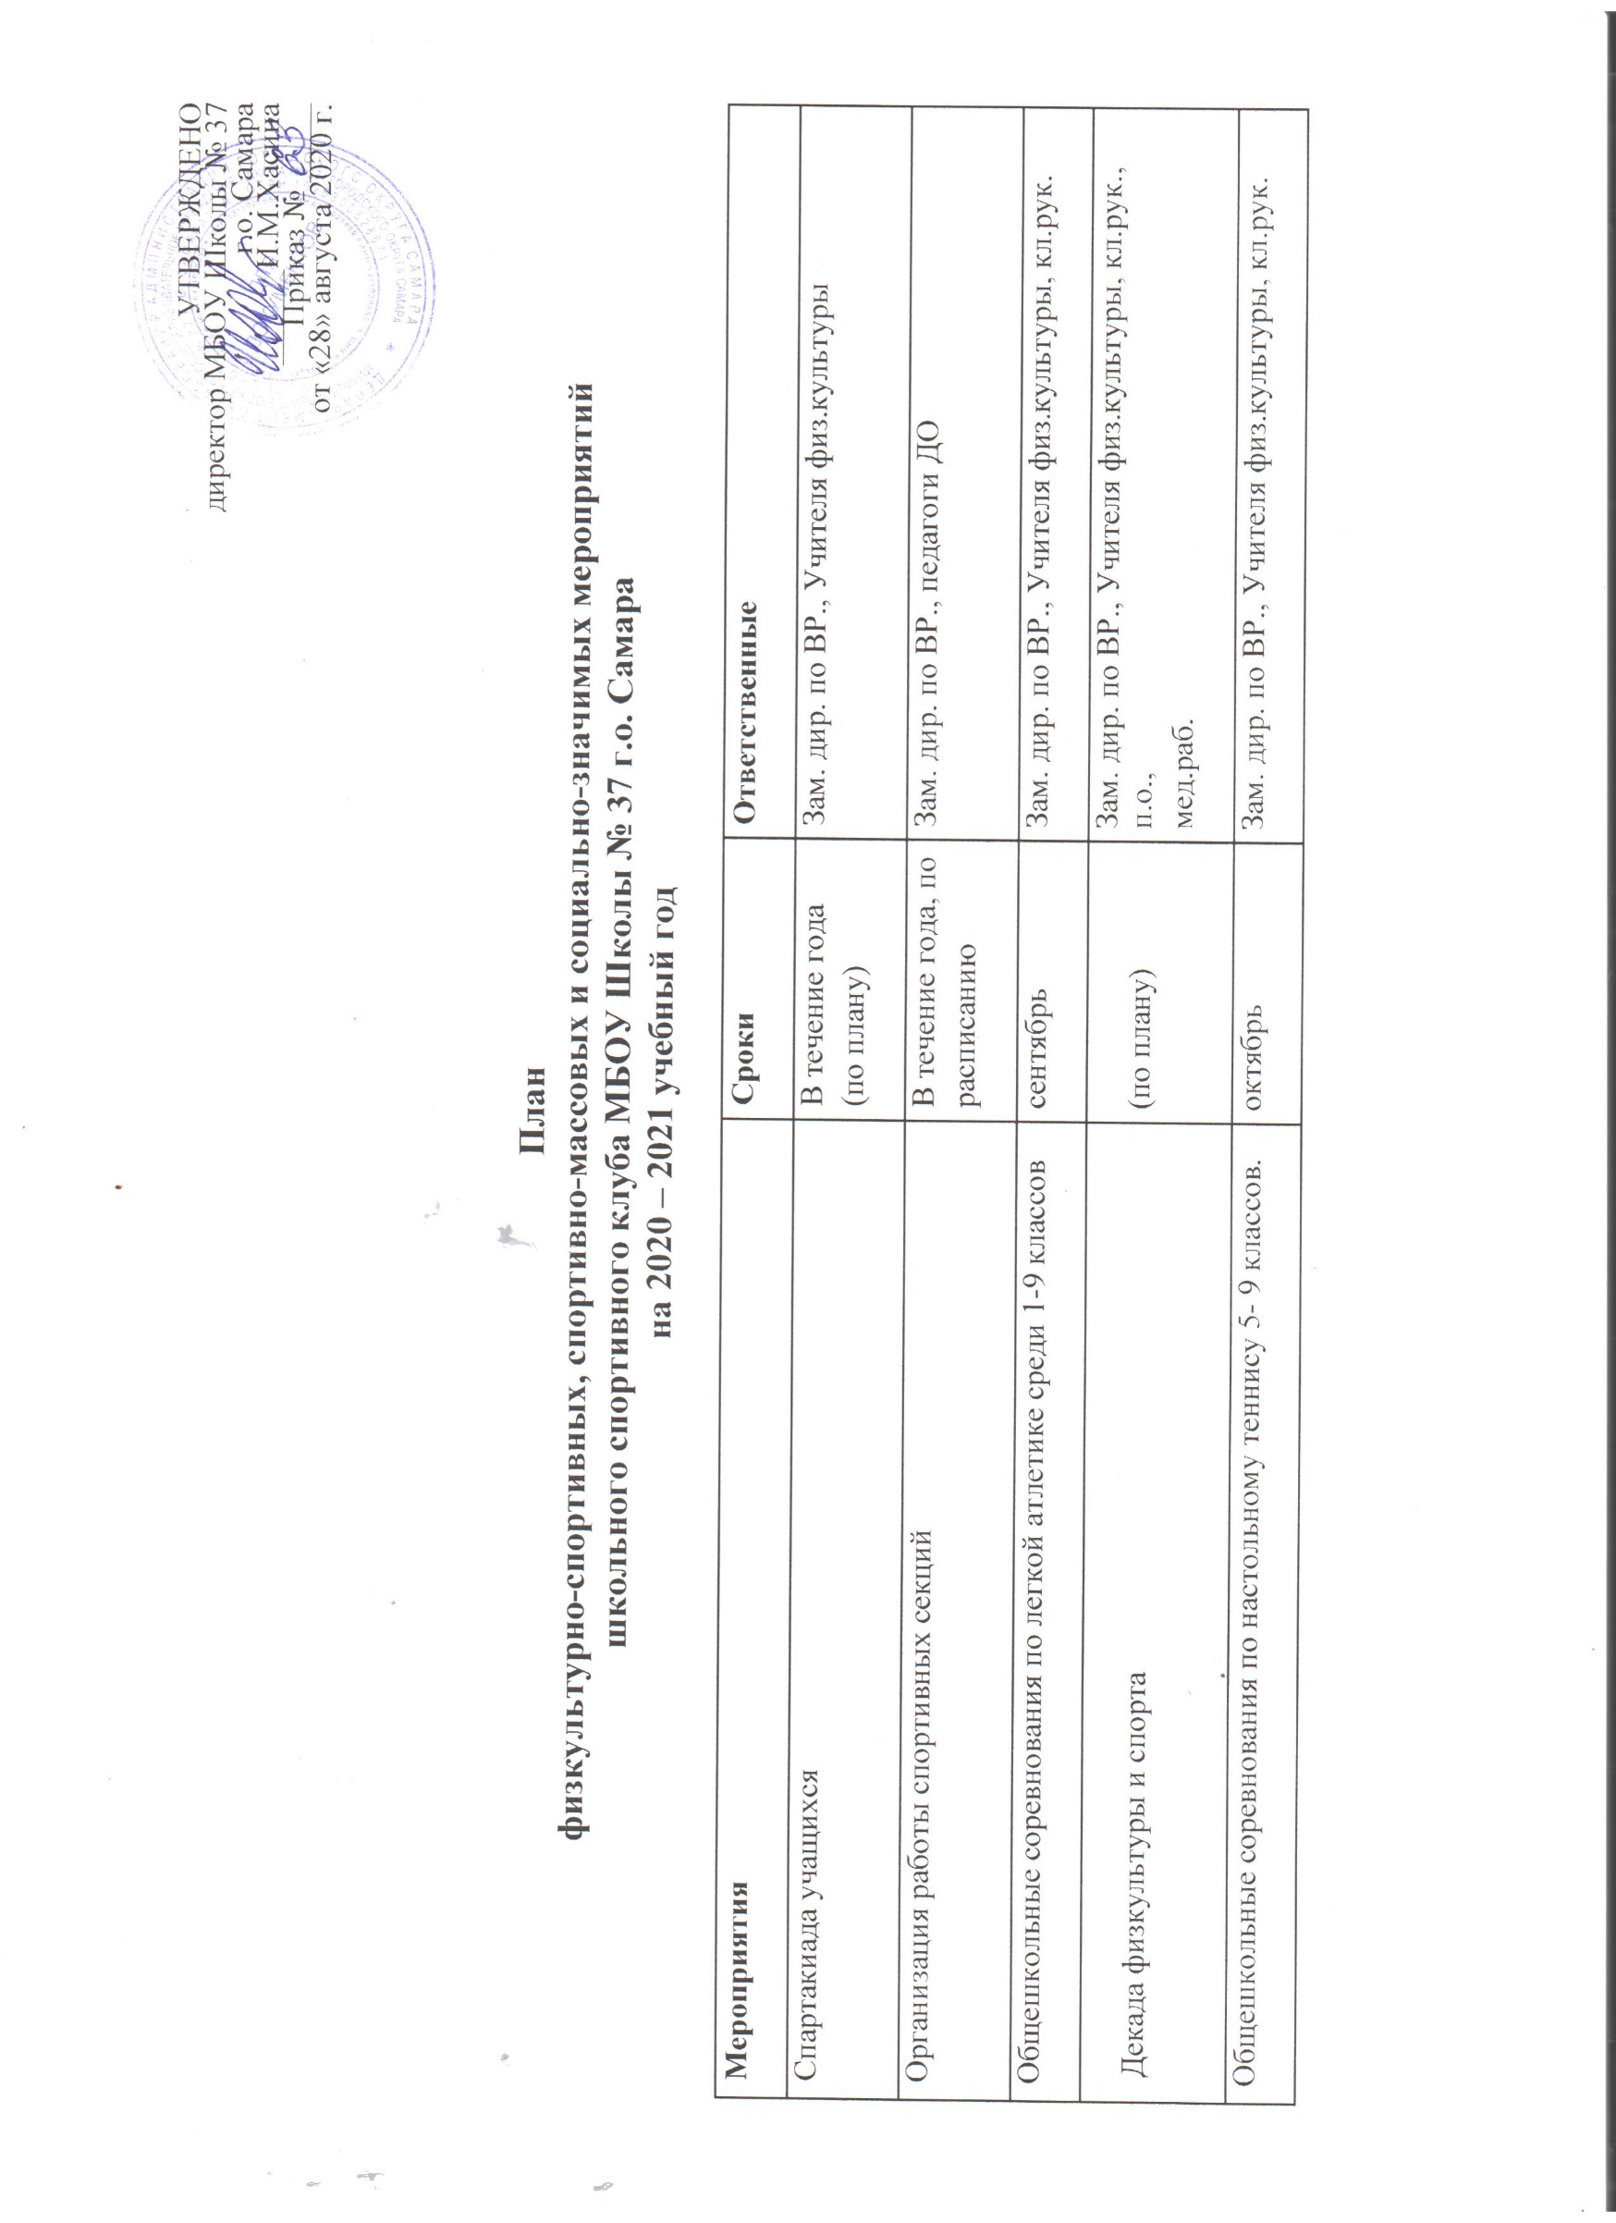
Лыжный кросс для учащихся 1-9 классов | февраль | Учителя физ.культуры, кл.рук
Конкурс «Строя и песни» | февраль | Учителя физ.культуры, кл.рук
Игра пионербол среди учащихся 1-4 классов | март | Учителя физ.культуры, кл.рук
Общешкольные соревнования по бадминтону среди 5-9 классов | март | Учителя физ.культуры, кл.рук
Общешкольные соревнования по шахматам и шашкам среди 1-9 | апрель | Учителя физ.культуры, кл.рук
классов
Общешкольные соревнования по мини футболу среди 5-9 классов | май | Зам. дир. по ВР., Учителя физ.культуры, кл.рук
Весенний кросс «В здоровом теле здоровый дух». 1-9 классов. | май | Учителя физ.культуры, кл.рук
Организация социально-значимой деятельности в летний период | июнь-август | Зам. дир. по ВР., учителя физ.культуры, кл.рук
Организация спортивно-массовой работы в лагере дневного | июнь | Зам. дир. по ВР., начальник лагеря, учителя физ.культуры,
пребывания детей |  | кл.рук

